## [Android面试题-解决字体适配](http://www.jianshu.com/p/33d499170e25)



img



img

做个简单的例子，先验证一下：

同样的布局代码

<TextView   
 android:layout_width="wrap_content"   
 android:layout_height="wrap_content"   
 android:textSize="18sp"   
 android:text="Hello World! in SP" />  
  
<TextView   
 android:layout_width="wrap_content"   
 android:layout_height="wrap_content"   
 android:textSize="18dp"   
 android:text="Hello World! in DP" />

调节设置中显示字体大小

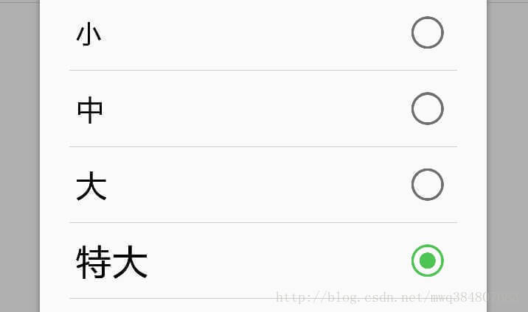

img

运行后显示样式



img

回到标题要解决的问题，如果要像微信一样，所有字体都不允许随系统调节而发生大小变化，要怎么办呢？利用Android的Configuration类中的fontScale属性，其默认值为1，会随系统调节字体大小而发生变化，如果我们强制让其等于默认值，就可以实现字体不随调节改变，在工程的Application或BaseActivity中添加下面的代码：

@Override  
public void onConfigurationChanged(Configuration newConfig) {  
 if (newConfig.fontScale != 1)//非默认值  
 getResources();   
 super.onConfigurationChanged(newConfig);  
}  
  
@Override  
public Resources getResources() {  
 Resources res = super.getResources();  
 if (res.getConfiguration().fontScale != 1) {//非默认值  
 Configuration newConfig = new Configuration();   
 newConfig.setToDefaults();//设置默认   
 res.updateConfiguration(newConfig, res.getDisplayMetrics());   
 }   
 return res;  
}

总结，两种方案解决这个问题： 一是布局宽高固定的情况下，字体单位改用dp表示； 二是通过3中的代码设置应用不能随系统调节，在检测到fontScale属性不为默认值1的情况下，强行进行改变。